中国铁矿石价格指数（CIOPI）
中国钢铁工业协会 2019年6月13日印发

一、进口铁矿石价格（OPI）
6月13日，直接进口铁矿石62%品位干基粉矿到岸价格为103.74美元/吨（即1.6732美元/吨度），环比每吨上升0.82美元，升幅为0.80%，当月平均价格为99.18美元/吨。
6月13日，现货贸易进口铁矿石62%品位干基粉矿人民币含税价格为846.98
元/吨，环比每吨上升4.53元，升幅为0.54%，当月平均价格为814.45元/吨。
6月13日，直接进口铁矿石58%品位干基粉矿到岸价格为95.73美元/吨（即1.6505美元/吨度），环比每吨上升0.94美元，升幅为0.99%，当月平均价格为91.71美元/吨。
6月13日，现货贸易进口铁矿石58%品位干基粉矿人民币含税价格为755.44元/吨，环比每吨上升4.22元，升幅为0.56%，当月平均价格为727.57元/吨。
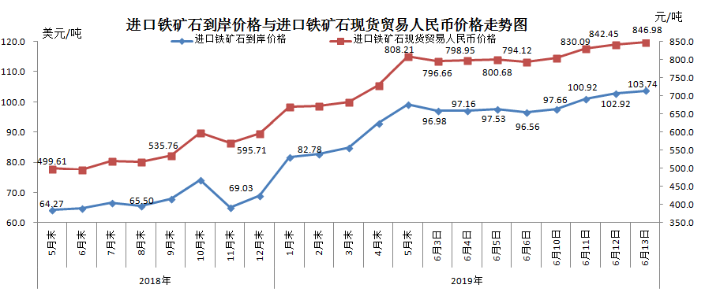
二、国产铁矿石价格
6月13日，国产铁矿石62%品位干基铁精矿含税价格为689.13元/吨，环比每吨上升3.03元，升幅为0.44%；比进口铁矿石低157.85元/吨，降幅为18.64%；当月平均价格为686.10元/吨，比进口铁矿石低128.35元/吨，降幅为15.76%。
6月13日，国产铁矿石65%品位干基铁精矿含税价格为772.77元/吨，环比每吨上升3.46元，升幅为0.45%；当月平均价格为769.30元/吨。
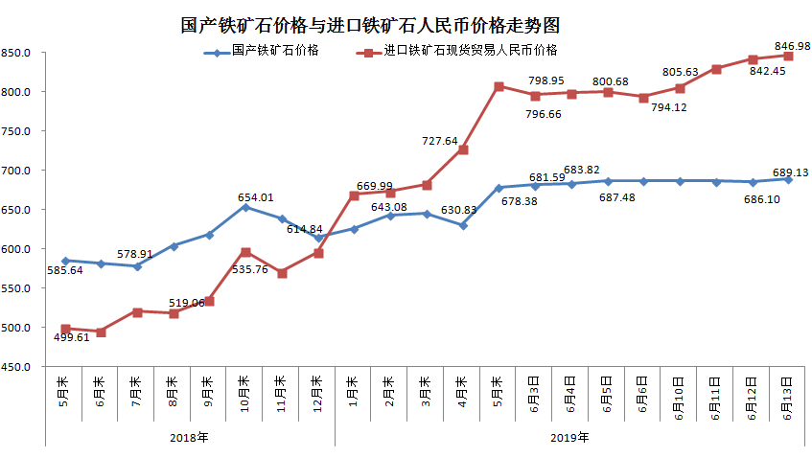三、中国铁矿石价格指数（CIOPI）
6月13日，中国铁矿石价格指数（CIOPI）372.83点，环比上升2.77点，升幅为0.75%。其中：国产铁矿石价格指数为313.34点，环比上升1.38点，升幅为0.44%；进口铁矿石价格指数为384.08点，环比上升3.04点，升幅为0.80%。
